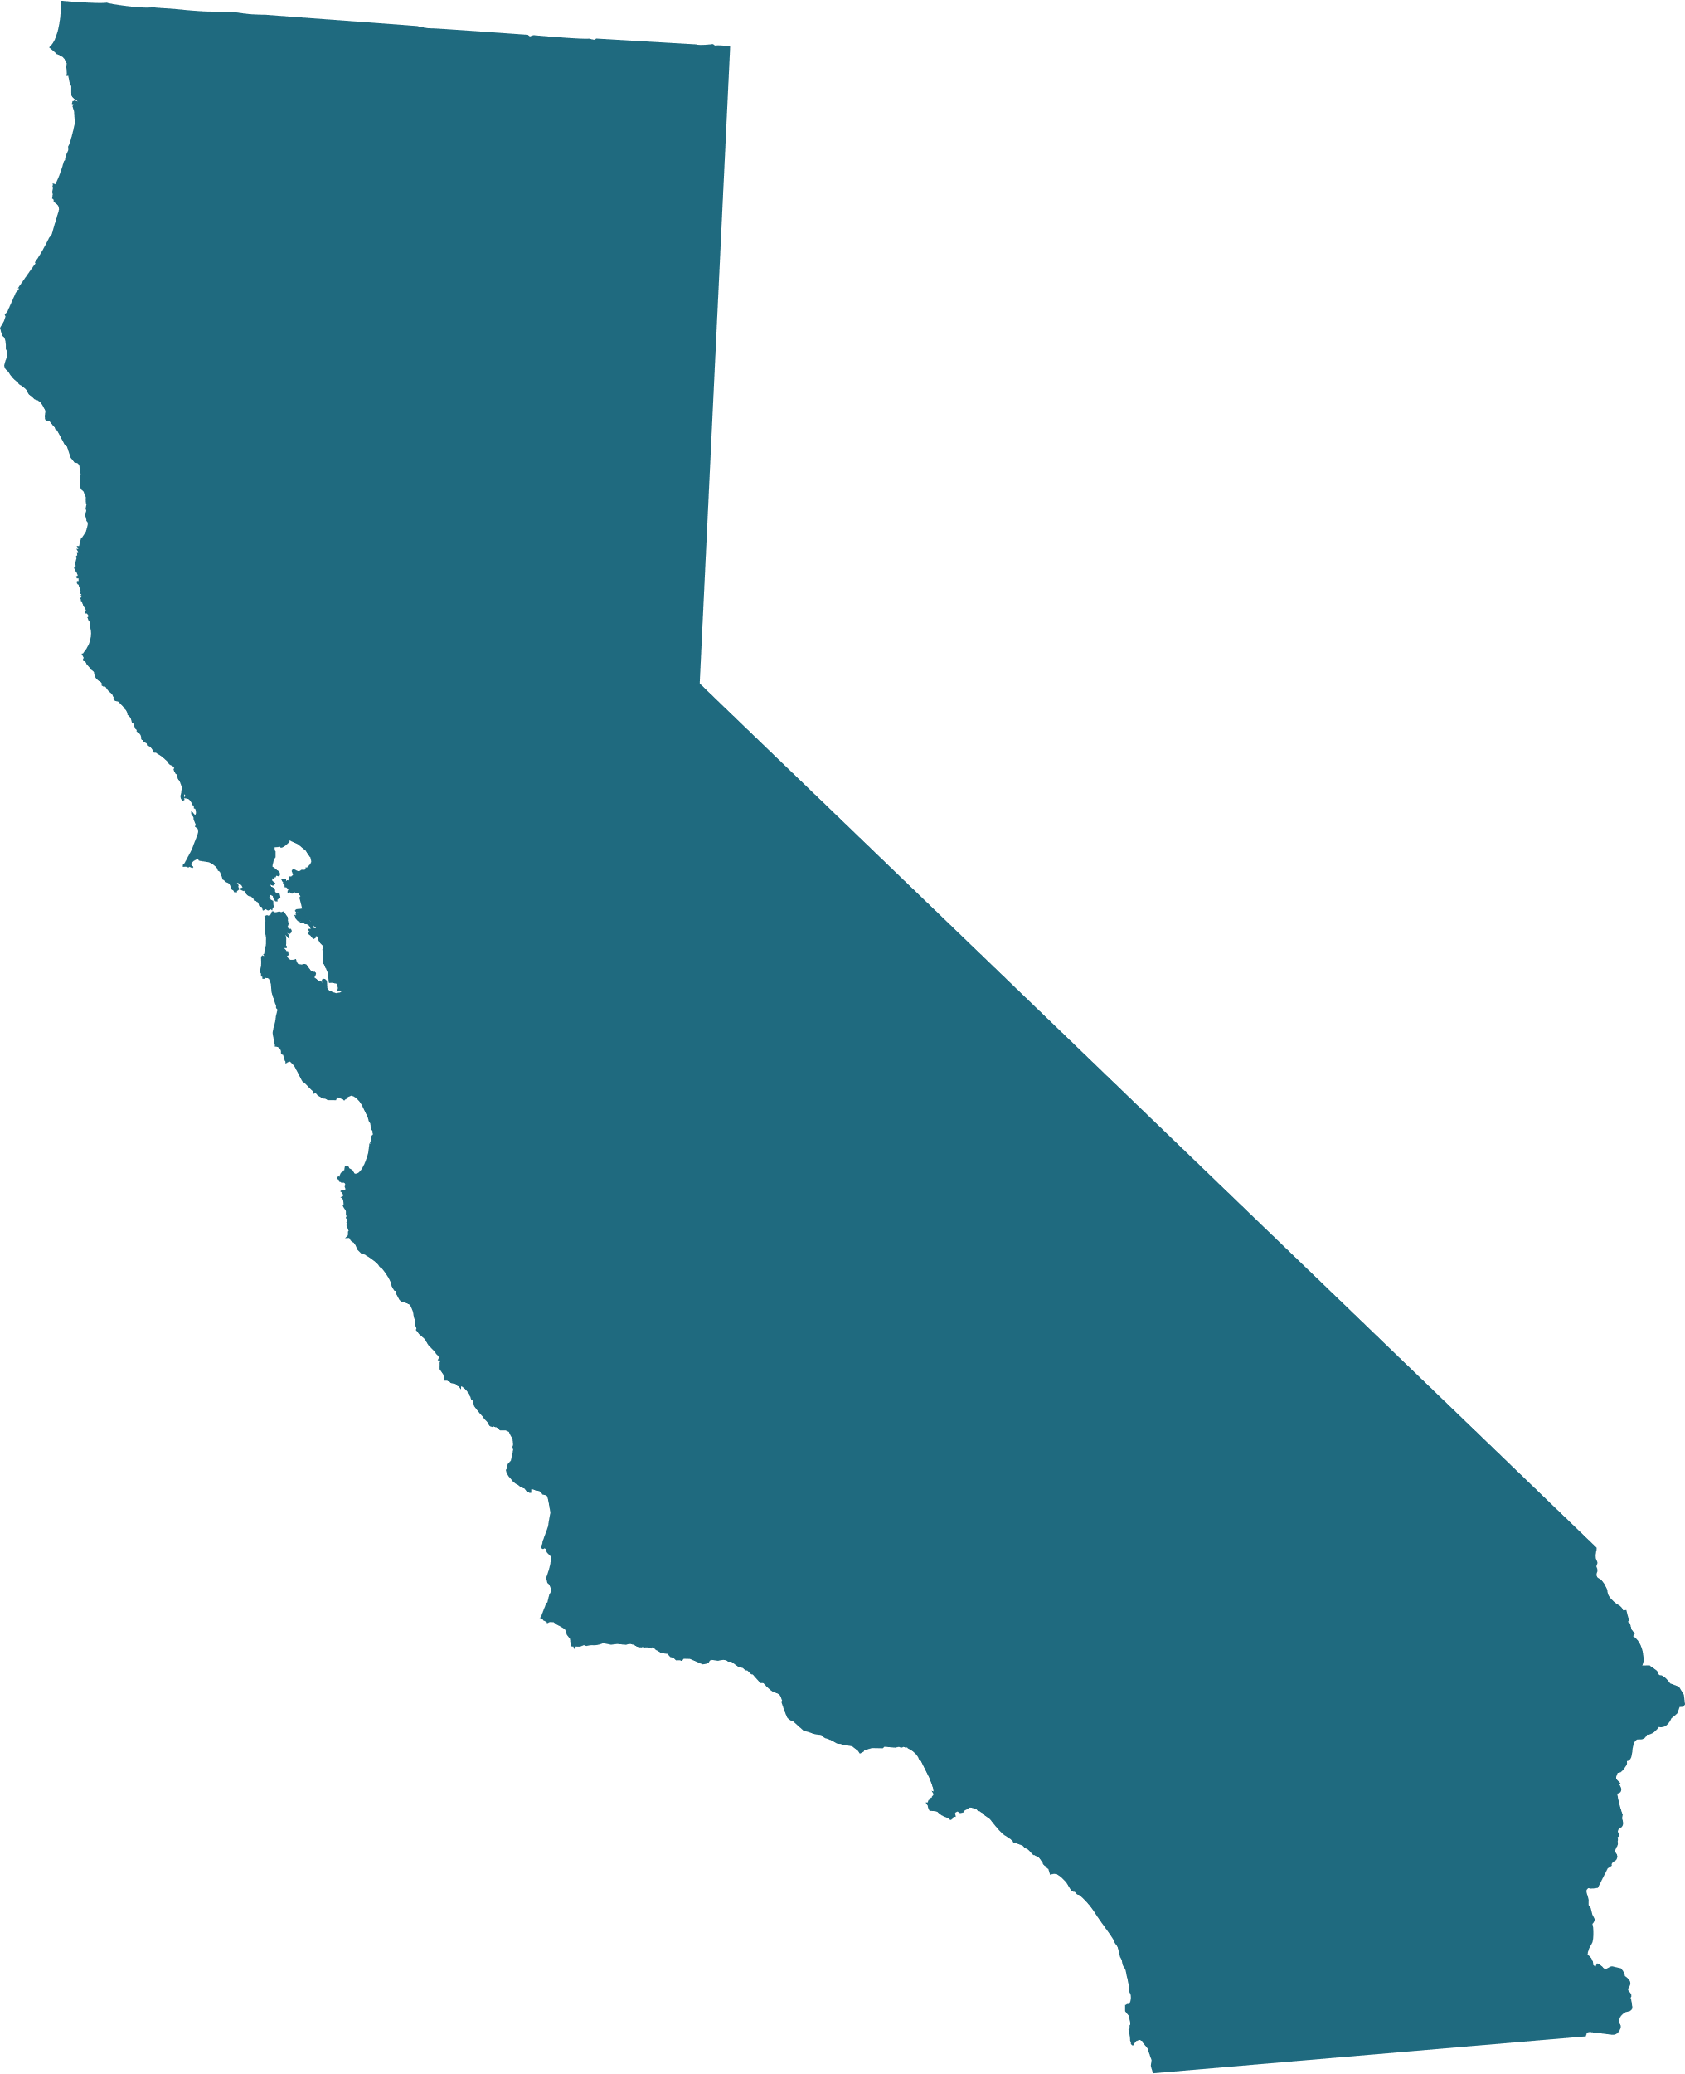**­**

* **커버드 캘리포니아는 주정부와 협력하는 무료 의료보험 신청 서비스로서 메디-칼 신청에 관한 도움도 제공합니다.**
* **한국어 전화: (800) 738-9116**
* **또는, BenefitsCal.com을 확인하세요(언어 메뉴에서 한국어 선택).**

**또는, 로컬 카운티 오피스에서 직접 신청하실 수 있습니다. 주소 찾기:** dhcs.ca.gov/COL

**문의사항이 있거나 신청에 관한 도움이 필요하시면 아래로 연락하세요.**

**메디-칼은 이민신분에 영향을 미치지 않습니다.**

메디-칼 사용은 개인 이민 신분에 또는 영주권을 취득할 때 영향을 미치지 않습니다(너싱홈 및 장기요양치료를 위한 사용은 제외).더 많은 한국어 정보는 이 링크에서 보실 수 있습니다. [chhs.ca.gov/public-charge-guide/#guide-in-multiple-languages](https://www.chhs.ca.gov/public-charge-guide/#guide-in-multiple-languages)

이와 관련된 질문이 있으시면 아래로

연락하세요.

**소득 자격조건은 무엇인가요?**

현재 다른 정부 보조 프로그램 혜택 또는 응급

메디-칼을 받고 있다면 자격조건에 부합할 가능성이 있으므로, 신청을 통해 확인하세요.

**어떻게 신청하나요?**

**어떤 보험 혜택이 제공되나요?**

건강보험, 치과보험, 안과보험, 예방치료, 연간 건강검진, 전문의 연결, 정신건강 서비스, 응급치료, 약물남용치료, 처방약 보험, 의료기기, 병원 및 약국으로의 교통 서비스, 간병인 서비스, 발치료, 보청기, 장기요양치료, 등.

**가입 시기는 언제인가요?**

메디-칼은 일년 내내 신청 가능합니다.

**메디-칼은 캘리포니아 주정부가 운영하는 저소득층을 위한 의료 보험 프로그램입니다.**

메디-칼은 캘리포니아 주정부에서 저소득층

가정과 개인을 위해 제공하는 무료 또는 저가의 의료 보험 프로그램입니다.

**캘리포니아 주정부는 이민신분에 상관없이 자격조건이 맞는 50세 이상의 캘리포니아 거주민들에게 종합 메디-칼을 무료 또는 저가로 제공하도록 법을 개정했습니다. 이에 따라 50세 이상의 서류미비자들도 종합 메디-칼을 받을 수 있게 되었습니다.**

**50세 이상을 위한 메디-칼 수혜대상 확장**